Отчёт

по лабораторной работе 5

Агеева Анастасия Борисовна

Содержание

# Цель работы

Изучение механизмов изменения идентификаторов, применения SetUID- и Sticky-битов. Получение практических навыков работы в кон- соли с дополнительными атрибутами. Рассмотрение работы механизма смены идентификатора процессов пользователей, а также влияние бита Sticky на запись и удаление файлов.

# Задание

Лабораторная работа подразумевает создание программы и использование Sticky-бита.

# Выполнение лабораторной работы

1. Войдем в систему от имени пользователя guest. (рис.1).
2. Создаем программу simpleid.c (рис.1).

* 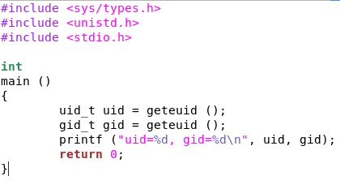
* Figure 1: рис.1. Программа simpleid.c.

1. Скомплилируем программу и убедимся, что файл программы создан (рис.2).
2. Выполним программу simpleid (рис.2).
3. Выполним системную программу id и сравним полученный нами результат с данными предыдущего пункта задания (рис.2). Результаты совпадают

* 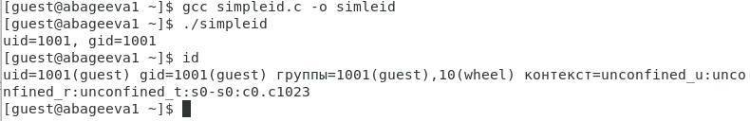
* Figure 2: рис.2. Компеляция и выполнение программы.

1. Усложним программу, добавив вывод действительных идентификаторов. Получившуюся программу назовем simpleid2.c (рис.3).

* 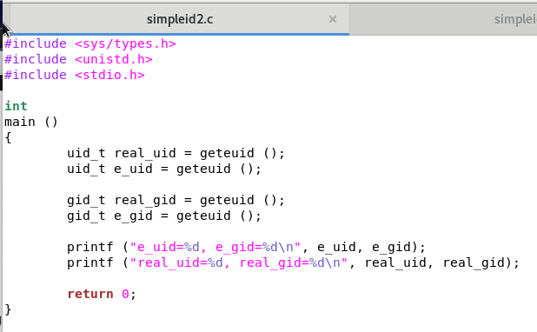
* Figure 3: рис.3. Программа simpleid2.c.

1. Скомпилируем и запустим simpleid2.c (рис.4).
2. От имени суперпользователя выполним команды: chown root:guest /home/guest/simpleid2 и chmod u+s /home/guest/simpleid2 (рис.4).
3. Повысим временно свои права с помощью su. (рис.4).
4. Выполним проверку правильности установки новых атрибутов и смены владельца файла simpleid2 (рис.4).
5. Запустим simpleid2 и id и сравним результат. Результаты одинаковы. (рис.4).

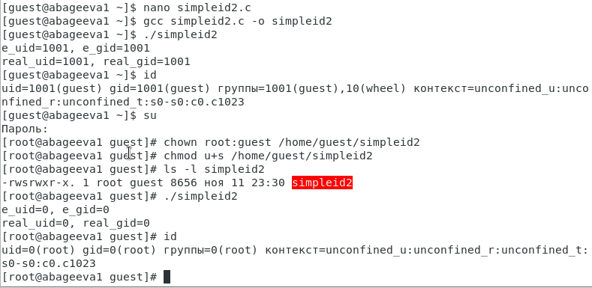

Figure 4: рис.4. Работа с программой simpleid2.c.

1. Проделаем тоже самое относительно SetGID-бита (рис.5).

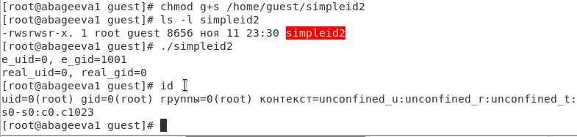

Figure 5: рис.5. Действия относительно SetGID-бита.

1. Создаем программу readfile.c (рис.6).

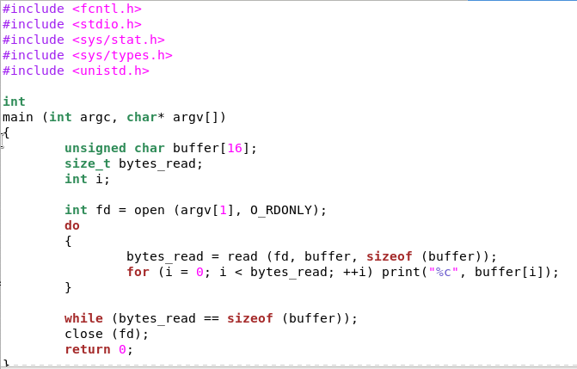

Figure 6: рис.6. Программа readfile.c.

1. Откомпилируем её (рис.7).
2. Сменим владельца у файла readfile.c (или любого другого текстового файла в системе) и изменим права так, чтобы только суперпользователь (root) мог прочитать его, a guest не мог (рис.7).
3. Проверим, что пользователь guest не может прочитать файл readfile.c (рис.7).
4. Сменим у программы readfile владельца и установим SetU’D-бит (рис.7).

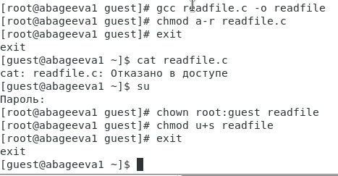

Figure 7: рис.7. Работа с программой readfile.с.

1. Проверим, может ли программа readfile прочитать файл readfile.c (рис.8).

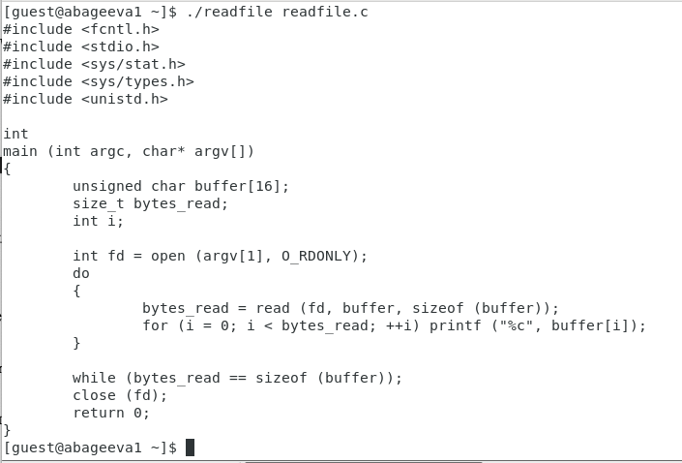

Figure 8: рис.8. Программа readfile читает файл readfile.с.

1. Проверим, может ли программа readfile прочитать файл /etc/shadow (рис.9).

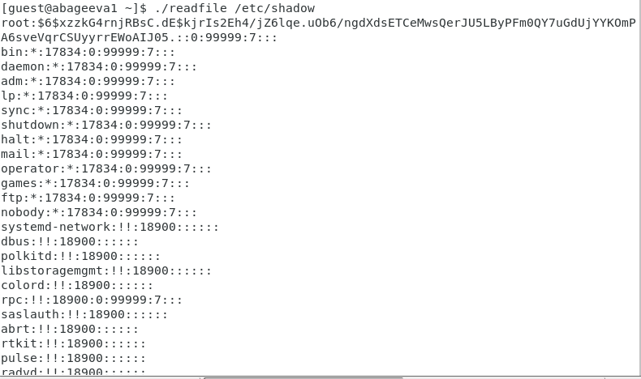

Figure 9: рис.9. Программа readfile читает файл /etc/shadow

1. Выясним, установлен ли атрибут Sticky на директории /tmp (рис.10).
2. От имени пользователя guest создадим файл file01.txt в директории /tmp со словом test (рис.10).
3. Просмотрим атрибуты у только что созданного файла и разрешим чтение и запись для категории пользователей «все остальные» (рис.10).

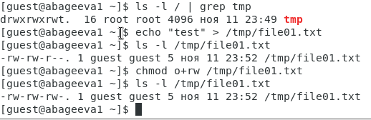

Figure 10: рис.10. Атрибут Sticky.

1. От пользователя guest2 (не являющегося владельцем) попробуем прочитать файл /tmp/file01.txt (рис.11).
2. От пользователя guest2 попробуем дозаписать в файл /tmp/file01.txt слово test2 (рис.11).
3. Проверим содержимое файла (рис.11).
4. От пользователя guest2 попробуем записать в файл /tmp/file01.txt слово test3, стерев при этом всю имеющуюся в файле информацию (рис.11).
5. Проверим содержимое файла командой (рис.11).
6. От пользователя guest2 попробуем удалить файл /tmp/file01.txt (рис.11).
7. Повысим свои права до суперпользователя командой su - и выполним после этого команду, снимающую атрибут t (Sticky-бит) с директории /tmp (рис.11).
8. Покиним режим суперпользователя (рис.11).
9. От пользователя guest2 проверим, что атрибута t у директории /tmp нет (рис.11).
10. Повторим предыдущие шаги (рис.11).
11. Нам удалось удалить файл от имени пользователя, не являющегося его владельцем (рис.10-11).

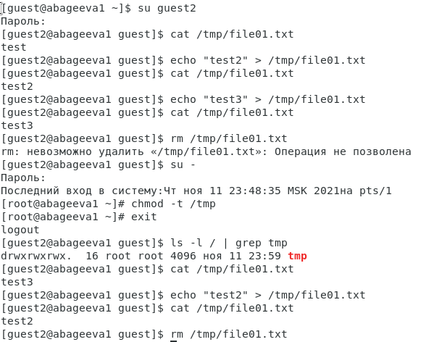

Figure 11: рис.11. Работа от пользователя guest2.

1. Повысим свои права до суперпользователя и вернем атрибут t на директорию /tmp (рис.12).

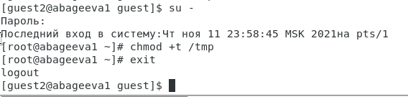

Figure 12: рис.12. Возвращение атрибута t на дир /tmp.

# Выводы

Я изучила механизмы изменения идентификаторов, применения SetUID- и Sticky-битов. Получила практические навыки работы в консоли с дополнительными атрибутами. Рассмотрела работы механизма смены идентификатора процессов пользователей, а также влияние бита Sticky на запись и удаление файлов.